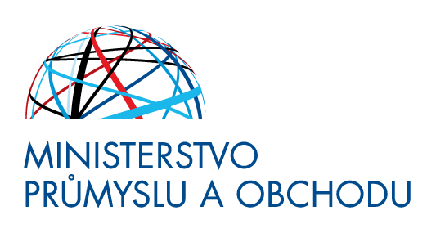

**TISKOVÁ ZPRÁVA**

Praha, 20. března 2020

**Vláda v kontextu s pandemií koronaviru navyšuje prostředky na úvěry pro podnikatele, finanční pomoc při ošetřování člena rodiny dostanou i OSVČ**

**COVID II. Tak se jmenuje program, který ve čtvrtek schválila vláda. Ta se každý den intenzivně zabývá ekonomickými dopady pandemie koronaviru a následky mimořádných opatření, které bylo naprosto nezbytné přijmout. Program COVID II tak počítá s tím, že by pákovým efektem prostřednictvím úvěrů od komerčních bank, za které se zaručí stát prostřednictvím Českomoravské záruční a rozvojové banky (ČMRZB), podnikatelé měli k dispozici až 30 miliard korun. Vláda také rozhodla, že i osoby samostatně výdělečně činné (OSVČ) budou moct stejně jako zaměstnanci dostat finanční pomoc, když v době karantény ošetřují člena rodiny.**

Konkrétní podpora, kterou už MPO domluvilo sociálními partnery:

* Bezúročné půjčky **Úvěr COVID I** s ročním odkladem splátek**.** MPO je připravilo ve spolupráci s Českomoravskou záruční a rozvojovou bankou. Žádat o ně bylo možné od 16. března, alokace je 5 miliard Kč. Podrobnosti najdete na  <https://www.cmzrb.cz/podnikatele/uvery/uver-covid/>.
* Program **COVID II**. Vláda ho schválila včera. I v tomto případě je současná alokace 5 miliard Kč. COVID II ještě víc reaguje na průběžně avizované potřeby podnikatelů. V tomto případě bezúročné půjčky s ročním odkladem začínají na 10 tisících Kč a končí na 15 milionech Kč. Zde se jedná o úvěry od komerčních bank, za které se zaručí stát prostřednictvím Českomoravské záruční a rozvojové banky (ČMRZB). Podnikatelé tak pákovým efektem budou mít k dispozici až 30 miliard korun. Podrobnosti na <https://www.cmzrb.cz/cmzrb-rozdeli-dalsich-5-miliard-na-covid-ii/>.
* **Finanční příspěvek pro OSVČ** ve výši 424 Kč za každý den v karanténě/ošetřování člena rodiny. Jde o obdobu ošetřovného u zaměstnanců. Vyplácet ho na základě čestného prohlášení podaného prostřednictvím obecního živnostenského úřadu bude MPO.

Současně MPO ve spolupráci s ostatními resorty připravuje další finanční podporu i jiné formy pomoci pro celý segment OSVČ. Aktuálně MPO předpokládá, že detaily zveřejní příští týden.